**华北水利水电大学大学生暑期社会实践活动**

**简 报**

**第（ 1 ）期**

**社会实践活动领导小组办公室 2020年7月17日**

★“水使者”，宣传有我

★社区乡镇垃圾分类调研

★乡之风

★活用数据分析，推动生态文明

“水使者”，宣传有我

——信息工程学院“水使者”暑假社会实践队

为落实节水护水宣传，提高公民环保意识、树立环保观念、增加环保相关知识，信工学院“水使者”实践队在7月16日开展环保知识宣传活动。

实践队的同学们在各自周围的社区、村庄进行宣传活动。队员们来到居民家中，交谈中发现居民们的节水护水意识并不强，并没有认识到节水护水与自己的生活息息相关。在了解到相关情况后，队员们采用展示文字材料、播放视频等形式向居民们宣传我国的水利知识，介绍我国水资源匮乏的现状，以及节水护水的必要性等内容，还为日常生活中不经意间的浪费举动和可能产生的不良影响做了举例说明。队员们还向居民们普及节水常识，分享节水贴士，并耐心地回复了居民们的每一个问题，积极鼓励大家参与到节水护水活动中来。最终，受访的居民们都纷纷表示愿意为节水护水奉献自己的一份力量。

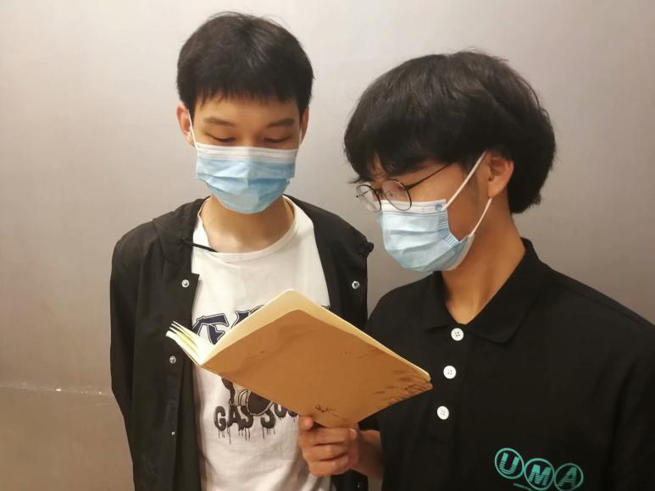

水环境保护，功在当代，利在千秋。节水护水的重要性不言而喻，它需要我们每一个人为之努力。而作为“水使者”实践队队队员的我们，更会在之后几天继续努力宣传，呼吁更多的人参与进来，践行自己的责任，保护属于大家的美丽环境，绿水青山。

社区乡镇垃圾分类调研

——测绘与地理信息学院TOP青锋实践队

7月15日，为了了解居民地的垃圾处理情况以及调查居民对垃圾分类投放的认识及看法，华北水利水电大学测绘与地理信息学院TOP青锋队队员们分别在居住地对城乡垃圾处理情况进行调查。

社区的垃圾处理一般用垃圾袋直接投放垃圾箱或垃圾车内，并未进行垃圾分类处理，初步调查原因是没有设置垃圾分类箱及相应的宣传。同时也有部分小区设立了分类垃圾桶但是效果并不明显的现象。通过调查，大部分地区的垃圾桶没有按照四类标准进行摆设，每日的垃圾回收处理过程中没有进行分类回收。

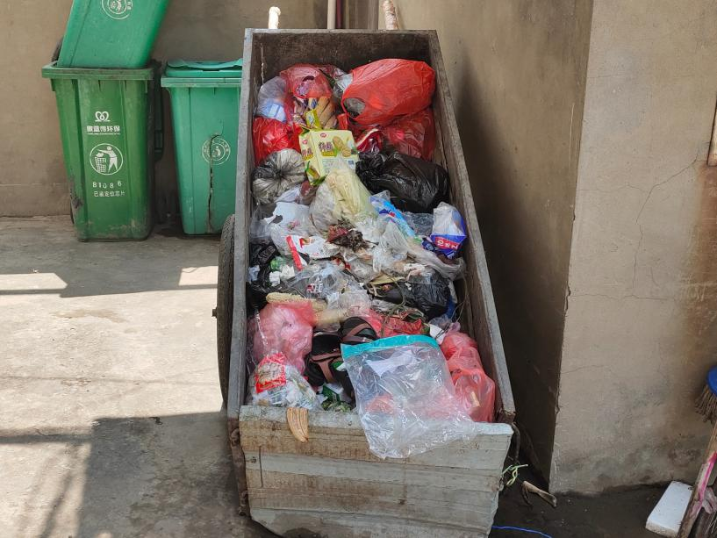

乡镇居民的垃圾处理也是采用垃圾袋直接投放至街道的垃圾桶内，并没有进行分类处理。但是，在调查过程中我们发现大多数的乡镇居民对于垃圾分类有一定的了解，并且会对可回收垃圾进行一定的分类，将一些可回收垃圾收集起来，然后将其卖掉。在一小部分的城镇区域内出现垃圾乱扔的现象，其主要原因是垃圾桶的容量有限，负责清理的人员清理不及时，造成垃圾桶周围地面垃圾堆放。

通过对各处居民的采访我们得知，不论哪个年龄阶段，对于垃圾分类的作用都给予肯定，并且表示支持垃圾分类推广工作。我们发现老年人的了解渠道大部分是电视，而年轻人大部分是新媒体，关注的内容绝大多是垃圾分类的基本信息，例如汤汤水水的处理，有害垃圾和可回收物的大致分类等，但对于一些细节就不甚了解。居民们很希望居住的环境有所改善，但基础设施不到位、宣传力度不够成为推广垃圾分类政策的障碍。

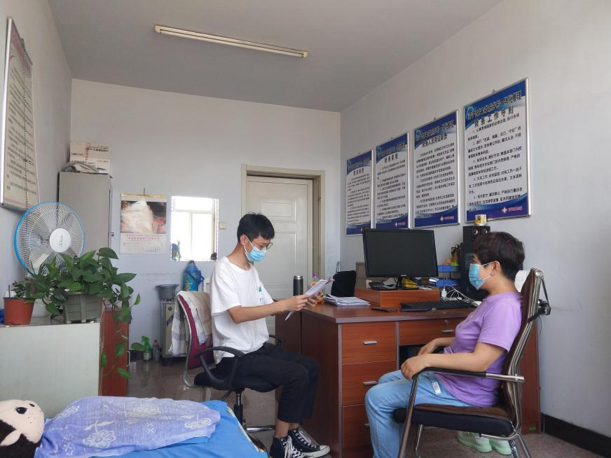

通过本次调查得到种种结论，我们在此呼吁相关部门可以尽快出台垃圾分类政策，加大对垃圾回收的投入，真正实现资源的高效利用，为文明社区、文明乡镇的建设保驾护航。也建议相关部门加强乡镇的垃圾分类宣传，让“绿色、低碳、环保”的理念深入人心，促使更多的人能够积极参与到垃圾分类的行动中来，成为垃圾分类的宣传者、践行者，争取做到人人都知道垃圾分类，人人都进行垃圾分类。在后续的调研中我们将针对问题进行更深入的调研，承担起新时代青年的责任，凭借自己的一份力量，在建设美丽家园之时洒下青春的、优渥的养分。

乡之风

——环境与市政工程学院“乡之风”社会实践队

2020年7月16日，华北水利水电大学环境与市政工程学院“乡之风”社会实践队在12个地区进行有关垃圾分类的走访、调查。队员们前一天晚上打听好垃圾车到达的时间，第二天清晨精神抖擞，前去采访垃圾回收人员。调查区域包括乡村镇和城市，其中也包括上海市，我们的调查地点包括垃圾分类普及度不同的地区，故我们的调查结果具有普遍性、代表性。按照出发前的决定，上午，每个队员各自在所属地区进行实地调查走访，路上的行人、小店店主、儿童、居委会、环卫工人，都是我们的调查对象。

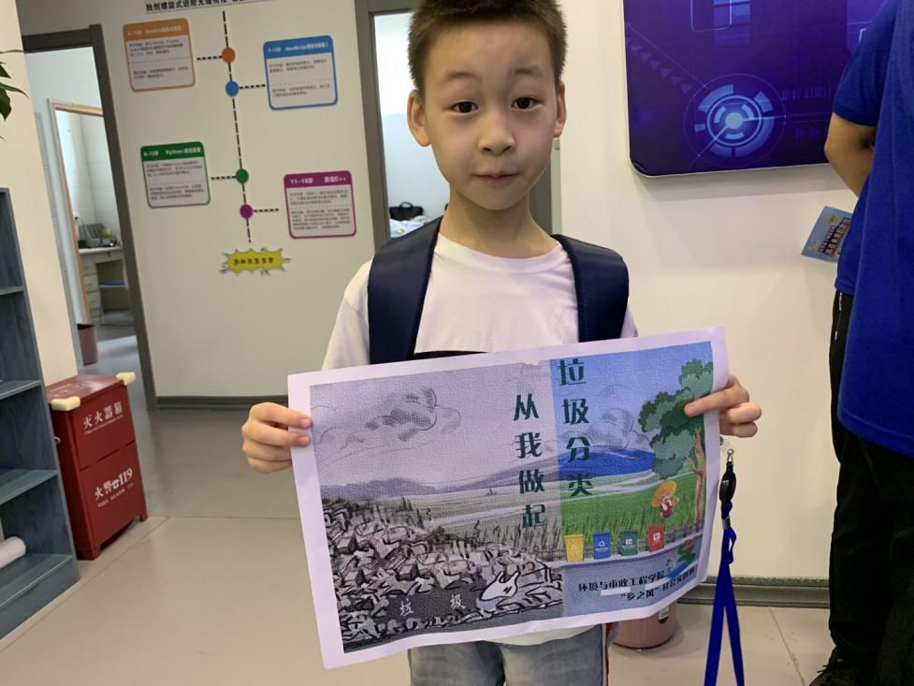小朋友的垃圾分类之心

随着调查的进一步深入，队员们发现农村地区大部分居民对于垃圾分类相关知识了解甚少，而其中的大部分来自于电视，当地政府有关垃圾分类的宣传也较少。此外，农村地区也没有关于垃圾分类的基础设施。但队员们了解到，最近几年，当地政府为改善环境卫生实行了许多措施，村里的卫生环境较几年前有了巨大的改变。居民统一缴纳卫生费，村里安排工作人员每两天驾驶垃圾车，对每家每户的垃圾进行集中收集处理，取缔了村子里的垃圾堆放处，取而代之的是统一的绿色垃圾桶，道路两旁也种满了各种花草树木，看起来心旷神怡。有风的天气垃圾不会在街道上飞舞，夏天也不会有苍蝇和异味。

在城市调查的队员，也收获颇丰。根据调查发现，有的地方虽然拥有了基本的分类垃圾箱，居民前期也进行了垃圾分类，但由于垃圾车转运时，仍然是将所有垃圾混合后再运走，导致居民对垃圾分类热情大大下降。

经过一天的调查走访，大家关于垃圾分类问题也有了许多自己的想法。而垃圾分类的基础设施情况有待完善，居民的垃圾分类意识也有待加强，推广垃圾分类还是一个任重而道远的任务。

活用数据分析，推动生态文明

——数学与统计学院生态文明实践队

2020年7月17日，华北水利水电大学数学与统计学院生态文明实践队在各自地区开展调查问卷填写和数据分析工作。

早上十点，小队成员在线上进行体温填报和地点填报工作，交代活动进行的地点、时间，并提醒每位成员注意安全。为了方便调查研究，成员们通过QQ，微信，微博等线上途径邀请填写调查问卷。问卷主要从四方面入手，首先是填写人的基本情况如：职业、年龄、性别等，通过了解基本情况来对不同群体进行分析。其次，着重调查填写人周围对生态文明和保护野生动物的态度和认知。最后，由填写人给出自己对生态文明和野生动物保护方面的看法和建议。

随后，队员们在线上一起进行数据分析讨论，针对每个问题详细地分析查看数据结果。后台大数据分析显示：26%的受访者居住地区为城市，31%为乡镇，剩余43%为农村。而关于生态环境关注度的问

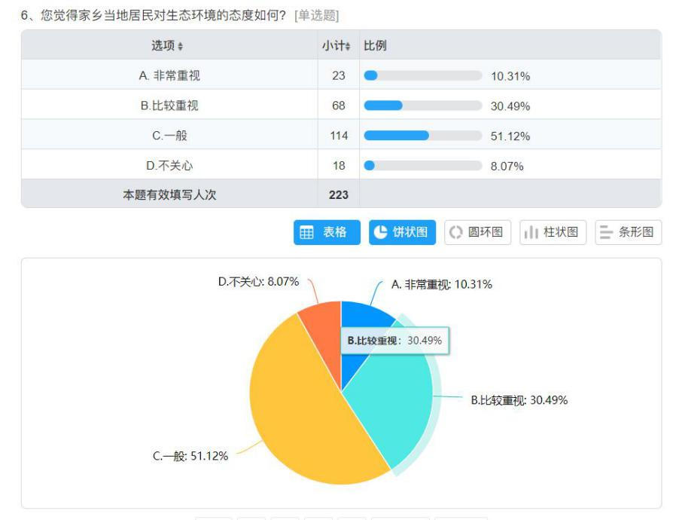题上，超过50%的参与者关注程度是一般。在野生动物方面，79%的人选择没有吃过野味，73%的受访者周围没有吃过野味的人。

经过一天的调查，一个又一个触目惊心的数字表明，保护生态环境已经刻不容缓。我们不能无视生态文明遭受威胁的现状，更应该大力宣传生态环境保护知识，倡导大家养成文明生活的习惯，了解生态知识，宣扬生态文明，让更多的人知道生态文明的重要性，以及保护野生动物的重要意义，为生态文明建设做出贡献。

分析完此次问卷调查数据，队员们决定下一步将着重从青少年群体过渡到中老年儿童群体。我们将更加全面地宣讲，希望能让更多的人了解到生态文明的重要性，拒绝野味，保护生态环境，让我们一起共同努力，建设美好未来。

**指 导：**祁 萌

**主　　审**：柴延艳

**主　　编：**任 智

**执行主编：**葛恺文 王淼 郑悦雯 刘辉 张果果 朱新彧 方靖雯 李维彬

**联系地址：**华北水利水电大学团委(450011)

**联系电话：**0371-69127469

**电子邮箱：**3049443446@qq.com

**报：**团省委、校党委

**送：**党群各部门、各院、部、处